Міністерство освіти і науки України

Національний технічний університет України «Київський політехнічний інститут імені Ігоря Сікорського"

Факультет інформатики та обчислювальної техніки Кафедра інформатики та програмної інженерії

Звіт

з лабораторної роботи № 3(4) з дисципліни

«Основи програмування 2»

# «Перевантаження операторів»

Варіант №8

Виконав студент ІП-14 Громов Владислав Сергійович

(шифр, прізвище, ім'я, по батькові)

Перевірив

(прізвище, ім'я, по батькові)

Київ 2021

**Лабораторна робота №3**

**Тема:** Перевантаження операторів.

**Мета**: вивчити механізми створення класів з використанням перевантажених операторів(операцій).

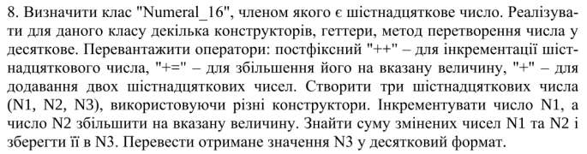

**Хід роботи**

*Код:*

***Program.cs***

*using* System;  
  
*namespace* Lab4  
{  
 *class* Program  
 {  
 *static void* Main(*string*[] args)  
 {  
 Numeral_16 N1 = *new* Numeral_16(763);  
 Numeral_16 N2 = *new* Numeral_16("15B");  
 Numeral_16 N3 = *new* Numeral_16(5518);  
   
 Console.WriteLine($"N1\n16: {N1.GetHexNum()}\n10: {N1.GetIntNum()}\n");  
 Console.WriteLine($"N2\n16: {N2.GetHexNum()}\n10: {N2.GetIntNum()}\n");  
 Console.WriteLine($"N3\n16: {N3.GetHexNum()}\n10: {N3.GetIntNum()}\n");  
   
 N1++;  
 N2 += 15;  
 N3.SetHexNum(N1 + N2);  
  
 Console.WriteLine($"N1\n16: {N1.GetHexNum()}\n10: {N1.GetIntNum()}\n");  
 Console.WriteLine($"N2\n16: {N2.GetHexNum()}\n10: {N2.GetIntNum()}\n");  
 Console.WriteLine($"N3\n16: {N3.GetHexNum()}\n10: {N3.GetIntNum()}\n");  
 }  
 }  
}

***Numeral_16.cs***

*using* System;  
  
*namespace* Lab4  
{  
 *public class* Numeral_16  
 {  
 *private string* _hexNum;  
  
 *public* Numeral_16(*string* hexNum)  
 {  
 _hexNum = hexNum;  
 }  
  
 *public* Numeral_16(*int* intNum)  
 {  
 _hexNum = intNum.ToString("X");  
 }  
  
 *public string* GetHexNum()  
 {  
 *return* _hexNum;  
 }  
  
 *public int* GetIntNum()  
 {  
 *return* Convert.ToInt32(_hexNum, 16);  
 }  
   
 *public void* SetHexNum(*string* hexNum)  
 {  
 _hexNum = hexNum;  
 }  
   
 *public void* SetHexNum(*int* intNum)  
 {  
 _hexNum = intNum.ToString("X");  
 }  
   
 *public void* SetHexNum(Numeral_16 hexNum)  
 {  
 _hexNum = hexNum._hexNum;  
 }  
   
 *public static* Numeral_16 *operator* ++(Numeral_16 hexNum)  
 {  
 *int* sum = hexNum.GetIntNum() + 1;  
 hexNum._hexNum = sum.ToString("X");  
 *return* hexNum;  
 }  
  
 *public static* Numeral_16 *operator* +(Numeral_16 hexNum, *int* intNum)  
 {  
 *int* sum = hexNum.GetIntNum() + intNum;  
 hexNum._hexNum = sum.ToString("X");  
 *return* hexNum;  
 }  
   
 *public static* Numeral_16 *operator* +(Numeral_16 hexNum1, Numeral_16 hexNum2)  
 {  
 *int* sum = hexNum1.GetIntNum() + hexNum2.GetIntNum();  
 Numeral_16 sumNum = *new* Numeral_16(sum);  
 *return* sumNum;  
 }  
  
   
 }  
}

*Результат:*

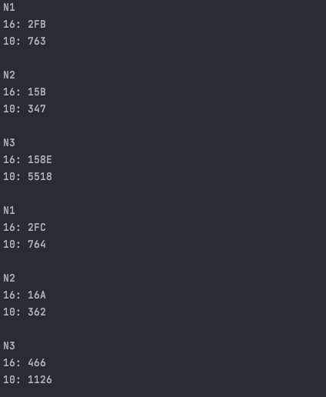

**Висновок:** під час виконання даної роботи ми вивчили механізми створення і використання класів та обїектів. Так само виконали за допомогою них завдання.